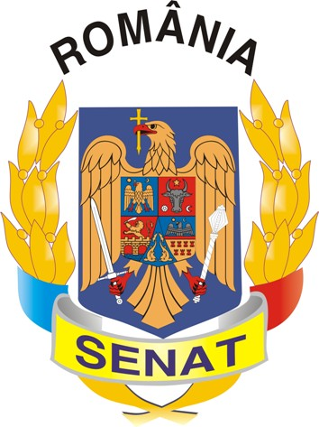
Comisia pentru Privatizare și Administrarea
Activelor Statului

PROCES VERBAL
al şedinţei Comisiei din data de 8.11.2011

Comisia pentru privatizare şi administrarea activelor statului şi-a desfăşurat lucrările în ziua de 8.11.2011, fiind condusă de domnul senator Valentin Calcan, preşedintele Comisiei care a constatat că există cvorum pentru începerea şedinţei.

Membrii Comisiei au aprobat următoarea ordine de zi:

- Proiect de lege pentru ratificarea Acordului între Guvernul României şi Guvernul Republicii Turcia privind dobândirea dreptului de proprietate asupra terenurilor de către misiunile diplomatice ale celor două state, semnat la Bucureşti la 9 decembrie 2010. (L650/2011)
- Diverse.
La punctul 1 pe ordinea de zi s-a discutat Proiectul de lege pentru ratificarea Acordului între Guvernul României şi Guvernul Republicii Turcia privind dobândirea dreptului de proprietate asupra terenurilor de către misiunile diplomatice ale celor două state, semnat la Bucureşti la 9 decembrie 2010.
Proiectul de lege are ca obiect dobândirea dreptului de proprietate asupra terenurilor de către misiunile diplomatice ale celor două state, semnat la Bucureşti la 9 decembrie 2010, având ca scop buna funcţionare a misiunilor diplomatice şi a oficiilor consulare celor două state. Acordul prevede folosirea terenurilor exclusiv pentru sediul misiunii diplomatice sau a oficiului consular şi scutirea de la plata unor taxe şi impozite în concordanţă cu prevederile legislaţiei interne şi a acordurilor internaţionale în domeniu.
Proiectul de act normativ nu are impact asupra domeniilor social, economic şi de mediu, asupra bugetului general consolidat sau asupra legislaţiei în vigoare.
Consiliul Legislativ avizează favorabil acest proiect de lege.
Prin obiectul său de reglementare, proiectul se încadrează în categoria legilor ordinare, prima Cameră sesizată este Camera Deputaţilor.
La lucrările Comisiei a participat din partea Ministerului Afacerilor Externe domnul Pietro Pavoni – consilier diplomatic.
Membrii Comisiei au analizat proiectul de lege şi au hotărât, cu majoritate de voturi, să adopte aviz favorabil.

PREȘEDINTE, SECRETAR,
Valentin CALCAN Liviu-Titus PAȘCA

